Павлодар облысы Лебяжі ауданының елді мекендерінде жер телімдер үшін бағалау аймақтарының шекараларын және төлемақы базалық мөлшерлемелеріне түзету коэффициенттерін бекіту туралы
Күшін жойған
Павлодар облысы Лебяжі аудандық мәслихатының 2015 жылғы 24 шілдедегі № 4/44 шешімі. Павлодар облысының Әділет департаментінде 2015 жылғы 19 тамызда № 4665 болып тіркелді. Күші жойылды - Павлодар облысы Аққулы аудандық мәслихатының 2020 жылғы 20 қазандағы № 281/57 (алғашқы ресми жарияланған күнінен кейін күнтізбелік он күн өткен соң қолданысқа енгізіледі) шешімімен
Ескерту. Күші жойылды - Павлодар облысы Аққулы аудандық мәслихатының 20.10.2020 № 281/57 (алғашқы ресми жарияланған күнінен кейін күнтізбелік он күн өткен соң қолданысқа енгізіледі) шешімімен.
Қазақстан Республикасының 2003 жылғы 20 маусымдағы Жер кодексінің 11-бабына, Қазақстан Республикасының 2001 жылғы 23 қаңтардағы "Қазақстан Республикасындағы жергілікті мемлекеттік басқару және өзін-өзі басқару" Заңының 6-бабы 1-тармағының 13) тармақшасына сәйкес, Лебяжі ауданының мәслихаты ШЕШІМ ЕТЕДІ:
Павлодар облысы Лебяжі ауданының елді мекендерінде бағалау аймақтарының шекаралары осы шешімнің 1-10-қосымшаларына сәйкес бекітілсін.
Аққу ауылы және Лебяжі ауданының елді мекендер жерлерін бағалау аймақтарының шекарасын және түзету коэффицентін аймақтарға бөлу туралы 11 қосымшаға сәйкес бекітілсін.
Осы шешімнің орындалуын бақылау аудандық маслихаттың аграрлық сектор, эколгия, энергетика, көлік және байланыс мәселелері жөніндегі тұрақты комиссиясына жүктелсін.
Осы шешім алғаш рет ресми жарияланғаннан кейін он күнтізбелік күн өткен соң қолданысқа енгізіледі.
Сессия төрағасы |  | А. Шаймарданов
Аудандық мәслихат хатшысы |  | Қ. Әлтаев
Лебяжі ауданыдық
мәслихатының (V сайланған
XLIV (кезекті) сессиясы)
2015 жылғы 24 шілдедегі
№ 4/44 шешіміне
1 қосымша
Павлодар облысы Лебяжі ауданы Аққу ауылының жеріне
бағалау аймақ шекарасының СҰЛБАСЫ

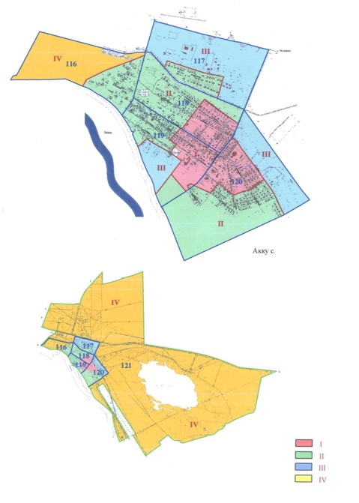

Лебяжі ауданыдық
мәслихатының (V сайланған
XLIV (кезекті) сессиясы)
2015 жылғы 24 шілдедегі
№ 4/44 шешіміне
2 қосымша
Павлодар облысы Лебяжі ауданы Баймолдин ауылдық
округі елді мекендерінің жерлеріне бағалау
аймақтары шекараларының СҰЛБАСЫ

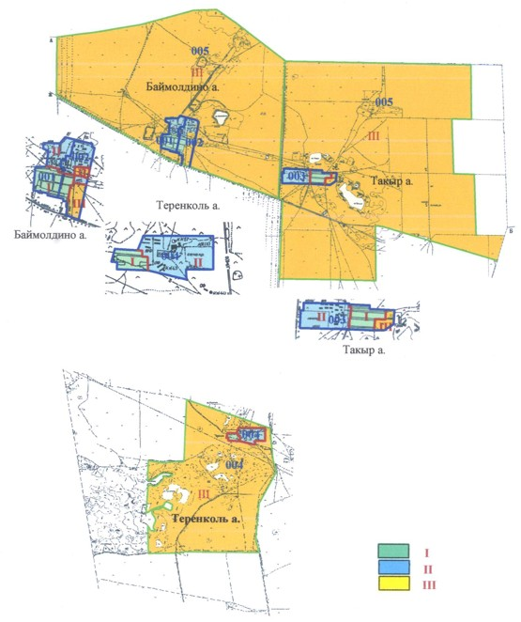

Лебяжі ауданыдық
мәслихатының (V сайланған
XLIV (кезекті) сессиясы)
2015 жылғы 24 шілдедегі
№ 4/44 шешіміне
3 қосымша
Павлодар облысы Лебяжі ауданы Жамбыл ауылдық
округі елді мекендерінің жерлеріне бағалау
аймақтары шекараларының СҰЛБАСЫ

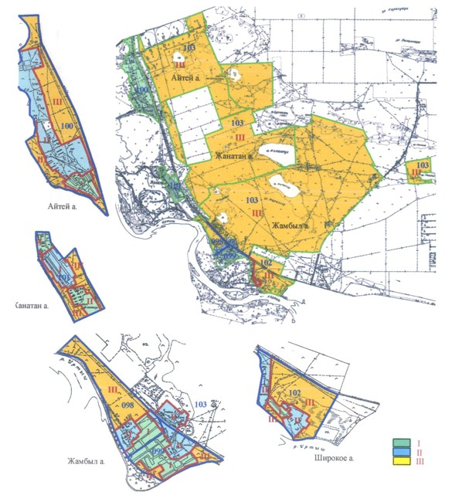

Лебяжі ауданыдық
мәслихатының (V сайланған
XLIV (кезекті) сессиясы)
2015 жылғы 24 шілдедегі
№ 4/44 шешіміне
4 қосымша
Павлодар облысы Лебяжі ауданы Қызылағаш ауылдық
округі елді мекендерінің жерлеріне бағалау
аймақтары шекараларының СҰЛБАСЫ

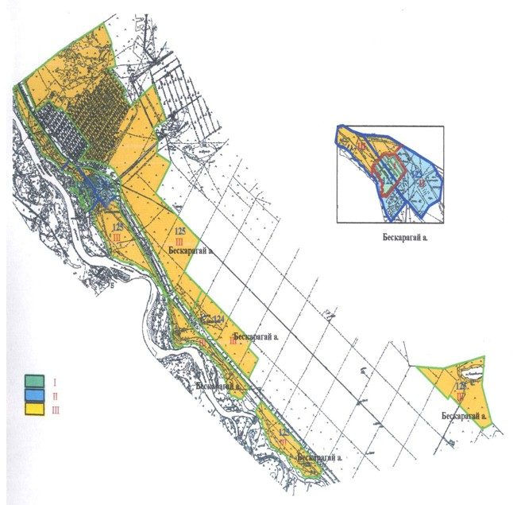

Лебяжі ауданыдық
мәслихатының (V сайланған
XLIV (кезекті) сессиясы)
2015 жылғы 24 шілдедегі
№ 4/44 шешіміне
5 қосымша
Павлодар облысы Лебяжі ауданы Қызыләскер ауылдық
округі елді мекендерінің жерлеріне бағалау
аймақтары шекараларының СҰЛБАСЫ

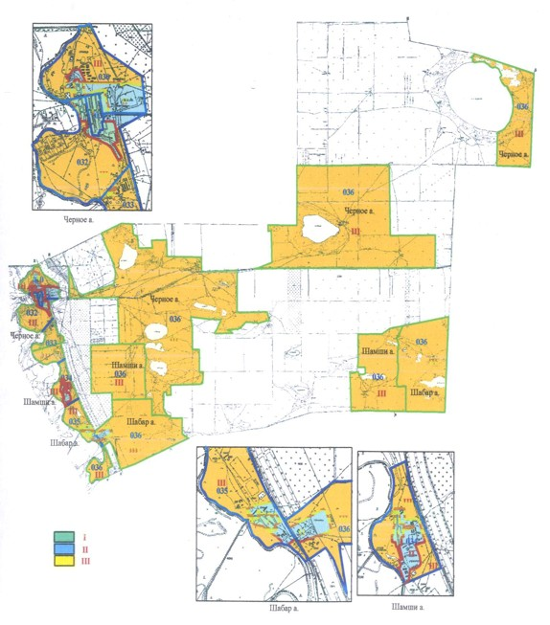

Лебяжі ауданыдық
мәслихатының (V сайланған
XLIV (кезекті) сессиясы)
2015 жылғы 24 шілдедегі
№ 4/44 шешіміне
6 қосымша
Павлодар облысы Лебяжі ауданы Майқарағай ауылдық
округі елді мекендерінің жерлеріне бағалау
аймақтары шекараларының СҰЛБАСЫ

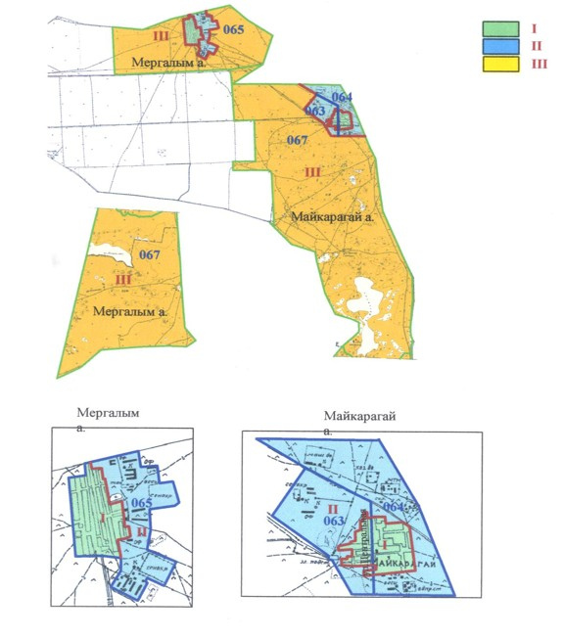

Лебяжі ауданыдық
мәслихатының (V сайланған
XLIV (кезекті) сессиясы)
2015 жылғы 24 шілдедегі
№ 4/44 шешіміне
7 қосымша
Павлодар облысы Лебяжі ауданы Малыбай ауылдық
округі елді мекендерінің жерлеріне бағалау
аймақтары шекараларының СҰЛБАСЫ

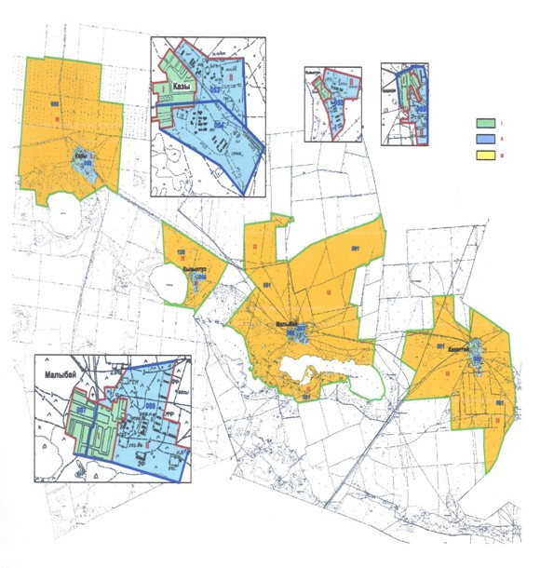

Лебяжі ауданыдық
мәслихатының (V сайланған
XLIV (кезекті) сессиясы)
2015 жылғы 24 шілдедегі
№ 4/44 шешіміне
8 қосымша
Павлодар облысы Лебяжі ауданы Шақа ауылдық
округі елді мекендерінің жерлеріне бағалау
аймақтары шекараларының СҰЛБАСЫ

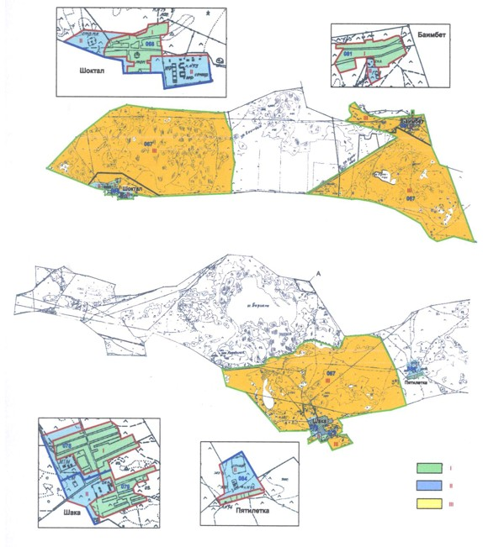

Лебяжі ауданыдық
мәслихатының (V сайланған
XLIV (кезекті) сессиясы)
2015 жылғы 24 шілдедегі
№ 4/44 шешіміне
9 қосымша
Павлодар облысы Лебяжі ауданы Шарбақты ауылдық
округі елді мекендерінің жерлеріне бағалау
аймақтары шекараларының СҰЛБАСЫ

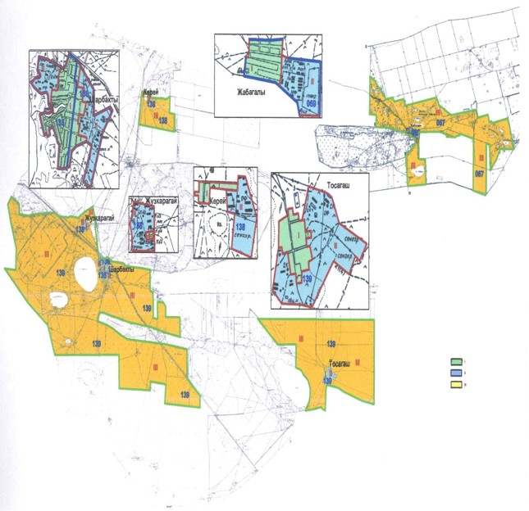

Лебяжі ауданыдық
мәслихатының (V сайланған
XLIV (кезекті) сессиясы)
2015 жылғы 24 шілдедегі
№ 4/44 шешіміне
10 қосымша
Павлодар облысы Лебяжі ауданы Ямышев ауылдық
округі елді мекендерінің жерлеріне бағалау
аймақтары шекараларының СҰЛБАСЫ

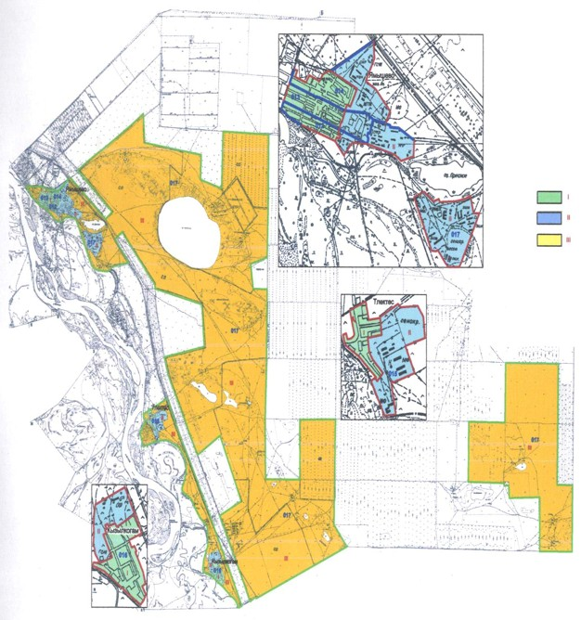

Лебяжі ауданыдық
мәслихатының (V сайланған
XLIV (кезекті) сессиясы)
2015 жылғы 24 шілдедегі
№ 4/44 шешіміне
11 қосымша
Павлодар облысы Лебяжі ауданының елді
мекендерінде жер телімдер үшін төлемақы базалық
мөлшерлемелеріне түзету коэффициенттері
Аймақтар нөмері | Түзету коэфициенті | Кадастр кварталдарының тізбесі
Аққу ауылы
I | 1.5 | 118 бөлігі, 119 бөлігі, 120 бөлігі
II | 1.2 | 116 бөлігі, 118 бөлігі, 119 бөлігі, 120 бөлігі
III | 1.1 | 117, 120 бөлігі
IV | 1.0 | 116 бөлігі
Баймолдин ауылдық округі
I | 1,3 | 001 бөлігі, 002, 003 бөлігі, 004 бөлігі
II | 1,0 | 001 бөлігі, 003 бөлігі, 004 бөлігі
III | 0,8 | 003 бөлігі, 004 бөлігі, 005
Жамбыл ауылдық округі
I | 1,4 | 099 бөлігі, 100 бөлігі, 101 бөлігі, 102 бөлігі
II | 1,1 | 099 бөлігі, 100 бөлігі, 101 бөлігі, 102 бөлігі
III | 0,8 | 098, 099 бөлігі, 100 бөлігі, 101 бөлігі, 102 бөлігі, 103
Қызылағаш ауылдық округі
I | 1,3 | 122 бөлігі
II | 1,0 | 123
III | 0,8 | 122 бөлігі, 124, 125
Қызыләскер ауылдық округі
I | 1,4 | 031 бөлігі, 034 бөлігі, 035 бөлігі
II | 1,1 | 031 бөлігі, 034 бөлігі, 035 бөлігі
III | 0,8 | 030, 032, 034 бөлігі, 035 бөлігі, 036
Майқарағай ауылдық округі
I | 1,3 | 063 бөлігі, 065 бөлігі
II | 1,0 | 063 бөлігі, 064, 065 бөлігі
III | 0,8 | 067 бөлігі, 065 бөлігі
Малыбай ауылдық округі
I | 1,3 | 054, 087, 089 бөлігі
II | 1,0 | 053, 088, 089 бөлігі
III | 0,8 | 056, 091
Шақа ауылдық округі
I | 1,3 | 068 бөлігі, 078 бөлігі, 079 бөлігі, 081 бөлігі
II | 1,0 | 068 бөлігі, 078 бөлігі, 079 бөлігі, 081 бөлігі
III | 0,8 | 067 бөлігі, 068 бөлігі, 081 бөлігі
Шарбақты ауылдық округі
I | 1,4 | 069 бөлігі, 135 бөлігі, 136 бөлігі, 139 бөлігі
II | 1,1 | 069 бөлігі, 135 бөлігі, 136 бөлігі, 139 бөлігі
III | 0,8 | 067 бөлігі, 138, 139 бөлігі
Ямышев ауылдық округі
I | 1,4 | 013 бөлігі, 014 бөлігі, 015 бөлігі, 016 бөлігі
II | 1,1 | 014 бөлігі, 015 бөлігі, 016 бөлігі, 017 бөлігі
III | 0,8 | 013 бөлігі, 017 бөлігі

© 2012. Қазақстан Республикасы Әділет министрлігінің «Қазақстан Республикасының Заңнама және құқықтық ақпарат институты» ШЖҚ РМК

